муниципальное бюджетное дошкольное образовательное учреждение комбинированного вида детский сад № 50 «Зоренька»

**Краткосрочный проект**

**во второй группе раннего возраста:**

**«В гостях у сказки»**

Воспитатель:

Шевернева А.А.

Мытищи 2022

**Краткосрочный проект**

**"В гостях у сказки"**

Тип проекта: художественно- эстетический

Вид проекта: групповой.

Продолжительность: краткосрочный *(1неделя)*

Формы работы: познавательная, игровая, продуктивная, работа с родителями.

Дата проведения: с 17 января по 21 января 2022года

Место проведения: МБДОУ №50 «Зоренька»

Актуальность проблемы:

Через сказку ребёнок входит в мир чудес и волшебства, где ребёнок учится доброму отношению к людям. Желание помочь попавшему в беду герою, разобраться в сказочной ситуации – всё это стимулирует умственную деятельность ребёнка, развивает интерес. В настоящее время сказка, как и другие ценности традиционной культуры, заметно утратила свое предназначение. Большинство наших детей воспитываются не на сказках, а на современных мультфильмах. К сожалению, на сегодняшний день у большинства родителей нет времени сесть с ребенком и почитать книгу. Детские психологи считают это большим упущением взрослых в воспитании своих детей.

Именно сказки являются прекрасным материалом для обучения детей младшего дошкольного возраста развитию речи. Из сказок дети берут много различных знаний: первые представления об окружающем мире, о взаимосвязи человека и природы, сказки позволяют увидеть добро и зло. Персонажи сказок хорошо знакомы детям, их черты характера ярко выражены, мотивы поступков понятны. Язык сказок очень выразителен, богат образными сравнениями, имеет несложные формы прямой речи. Все это позволяет вовлечь ребенка в активную речевую работу.

Для повышения интереса к русской народной сказке, любви к чтению, для развития речи детей мной был разработан проект «По следам сказок»

Постановка проблемы:

Дети знают мало русских народных сказок.

**Цель:** сформировать у детей представления о русской народной сказке через различные виды деятельности.

**Задачи:**

*1. Образовательные:*

Создать необходимые условия для знакомства со сказками.

Развивать познавательные способности ребенка, любознательность, творческое воображение, память, фантазию.

Работать над звукопроизношением, развивать звуковую культуру речи детей.

Формировать умение пересказывать сказки.

2*. Развивающее:*

Развивать групповую сплоченность, самооценку детей.

3. *Воспитательные:*

Воспитывать у детей уважение к самому себе и другим детям.

Пробуждать интерес к сказкам.

Предполагаемые итоги реализации проекта   
-Дети познакомятся со многими русскими народными сказками, будут знать их содержание.

-Дети попробуют в играх – драматизациях, кукольных театрах, настольных театрах передавать своего героя.

-Развитие у детей познавательной активности, творческих способностей, коммуникативных навыков.

-Организация выставки рисунков.   «В гостях у сказки» (с привлечением родителей).

-Консультации для родителей «Роль сказки в жизни ребенка», «Как читать сказку детям».

Методы проекта:

Познавательно-игровая деятельность, игры, беседы, наблюдения, совместные игры.

Этапы реализации проекта.

*1 этап:* подготовительный (разработка проекта)

- определение проблемы и актуальности проекта;

- постановка цели и задач;

- определение форм и методов работы;

- сбор информации, литературы, дополнительных материалов;

- работа по составлению этапов и плана по реализации проекта;

- создание РППС:

Внести в книжный уголок русские народные сказки. Создание дидактических игр по проекту. Пополнить музыкально-театральный центр масками для инсценировок сказок, подвижных игр. Подобрать картотеки: «Пальчиковые игры на основе сказок»; «Загадки о героях сказки», «Подвижные игры по сказкам»

*2 этап:* основной

-проведение непосредственно-образовательной деятельности по теме согласно планированию.

*3 этап:* заключительный (подведение итогов проделанной работы)

-анализ полученных результатов,  
-выставка рисунков «Моя любимая сказка»;

- Отчет для родителей на сайте группы

Перспективное планирование.

|  |  |  |
| --- | --- | --- |
| № | Тема | Дата |
| 1 | «Какие вы сказки?»(НОД) | 17.01.2022 |
| 2 | «Любимые сказки» (НОД) | 18.01.2022 |
| 3 | Беседа «Что случилось с колобком, который ушел гулять без спросу?» (НОД) | 19.01.2022 |
| 4 | Лепка «Горошек для Петушка» (НОД) | 20.01.2022 |
| 5 | Аппликация «Заюшкина избушка» (НОД) | 21.01.2022 |
| 6 | Конструирование «Избушка для Лисички» | 17.01.2022 |
| 7 | Игра – драматизация  по сказке «Теремок» | 21.01.2022 |

***Непосредственно– образовательная деятельность.***

**«Какие вы сказки?»**

*Цель:* Воспитывать у детей интерес и любовь к сказкам

*Задачи:*  
-закреплять умение составлять описательные рассказы, способствовать развитию воображения.   
-развивать память и мышление;  
-формировать стремление к выполнению самостоятельных игровых действий;  
*Оборудование и материал*: костюмы для репки, разрезанные картинки, листочки, карандаши.

Ход занятия:

*Дети сидят на стульчиках полукругом (игровая зона).*  
Воспитатель:  
Сказок много есть на свете.  
Их читают мамы, дети!  
Добро в сказке побеждает,  
В сказке звери оживают!  
Ребята, сегодня мы поговорим с вами о сказках. Вы любите читать сказки? (Ответы детей). Сегодня мы попадем с вами в мир сказок. Сейчас мы с вами вспомним некоторые сказки.

Викторина «В мире сказок».  
1. Жили - были дед и баба, и была у них Курочка...(Ряба)  
2. Не садись на пенек, не ешь пирожок! Неси бабушке, неси дедушке! Кто это говорил? (Маша медведю)  
3. На сметане мешен, на окошке стужен. Кто это? (Колобок)  
4. Отворитесь, ваша мать пришла, молока принесла. Кто это пел? (Мама Коза своим козляткам)  
5. Я мышка - норушка, я лягушка - квакушка. Из какой сказки? (Теремок)  
6. Жучка за внучку, внучка за бабку, бабка за дедку. Из какой сказки? (Репка)

Молодцы, ребята!

Следующая игра **«Подскажи словечко».**  
1. Какую песенку пел Колобок?  
2. Что говорила Курочка Ряба деду и бабе, когда мышка разбила яичко?  
3. Кто помог зайчику прогнать лисичку из его домика?  
4. Как звали трех поросят?  
5. В чей домик зашла Машенька, когда заблудилась в лесу.  
6. Кого позвала Жучка, чтобы вытянуть репку?

-Молодцы, отлично знаете сказки!  
-А сейчас мы с вами покажем сами сказку (инсценировка сказки «Репка»).   
(желающие выходят, остальные смотрят).   
-А теперь немножко отдохнем, поиграем с пальчиками. Пальчиковая гимнастика (Это пальчик - дедушка, сорока - белобока, коза рогатая).   
Очень хорошо!  
-Садимся за столы.

Игра «Собери картинку». Сейчас мы попробуем собрать картинку и узнаем какая сказка на ней изображена.   
(Условия игры: дети должны собрать разрезанную картинку с иллюстрацией из сказки. Каждый собирает и угадывает, какая сказка). Молодцы, все справились.

**«Любимые сказки»**

Цели: воспитывать любовь к русскому народному творчеству;

Задачи: развивать внимание, память, сообразительность;

развивать творческие способности;

формировать положительные эмоции и дружеские чувства.

Ход занятия:

*Воспитательница загадывает детям загадки.*

Покатился по дорожке,

Но попал он не в лукошко,

А лисичке на носок,

Кто он, дети?.. (Колобок.)

*Воспитатель достает из корзинки колобка.*

Не бродите по лесу,

Встретите вы там ... (лису).

*Воспитатель достает из корзинки лису.*

К нам пришла опять беда,

Потеряли колобка.

Нам ведь очень много лет,

Плачет ... (бабка), плачет ... (дед).

*Воспитатель достает из корзинки бабку и деда.*

Кто там по лесу идет,

Громко песенки поет.

Под ногами гриб и шишка,

Это, дети, бурый ... (мишка).

*Воспитатель достает из корзинки медведя.*

Ушки серые большие,

Глазки узкие косые.

Говорят, что он трусишка,

А зовут его ... (зайчишка).

*Воспитатель достает из корзинки зайца.*

Воспитатель. Дети, посмотрите, кто к нам пришел в гости. Это герои какой сказки?

Дети. Колобок.

Воспитатель. Мы сейчас все вместе ее и расскажем.

**«Что случилось с колобком, который ушел гулять без спросу?» (правила безопасного поведения)**

Цель: формировать умение детей вести себя при ситуации с незнакомыми людьми.

Задачи:

1. Формировать знания основ личной безопасности.2. Формировать более точное понимание того, кто является *«своим»*, *«чужим»*, *«знакомым»*.3. Формировать у детей умение рисовать кистью или карандашами.4. Развивать память, внимание, мышление.5. Продолжать закреплять умение рисовать прямые линии.6. Воспитывать любовь к сказкам.

Виды детской деятельности: коммуникативная, познавательно –исследовательская, продуктивная, двигательная, музыкальная, игровая.

Демонстрационный материал:

Мольберт, образец рисунка, настольный театр.

Материал и оборудование: кисточки по количеству детей, карандаши на выбор, салфетки, альбомные листы бумаги, баночки с черной краской.

Ход НОД:

Воспитатель. Чтобы вежливыми быть надо здравствуй говорить.

*(дети выполняют пальчиковую гимнастику)*.

Здравствуй небо голубое.

Здравствуй солнце золотое.

Здравствуй утро,

Здравствуй день,

Нам здороваться не лень.

Здравствуйте!

Воспитатель: Ребятки давайте с вами вспомним сказку *«Колобок» (показ настольного театра)*.

На пригорке стоял домик. Жили в этом домике дед и бабка. Как-то раз деду очень захотелось румяного колобка. Вот он и говорит бабке.

-Бабка испеки, пожалуйста, колобок.

А бабка отвечает: - Как испечь то, муки то нет.

-А ты по коробу поскреби, по сусекам помети, вот и наберешь муки горсти две.

Бабка так и сделала, по коробу поскребла, по сусекам помела и набрала две горсти муки. Испекла бабка колобок, положила на окошечко, а сама ушла в огород. Получился колобок, румяный, ароматный. Полежал колобок немножко, надоело ему лежать, и колобок скатился, к лесу покатился.

Воспитатель показывает сказку с помощью настольного театра.

Воспитатель: Сказка вам понравилась? Кто первым встретился Колобку? Какой он Заяц (трусишка, добрый? Кто следующий кого встретил Колобок? Волк, он какой (страшный, злой? После Волка был Медведь. А он какой (большой, косолапый? Кто же следующий кого встретил Колобок? Лиса она какая (хитрая, ласковая? Что случилось с колобком, который ушел гулять без спроса? А что бы случилось если Колобок не скатился с окошка *(Ответы детей)*

Подвижная игра *«Зайка серенький сидит»*

Зайка серенький сидит

И ушами шевелит

Вот так, вот так,

Зайке холодно сидеть

Надо лапочки погреть

Вот так, вот так,

Зайке холодно стоять,

Надо зайке поскакать

Вот так, вот так.

Мы узнали из сказки что все герои разные Заяц -трусишка, Волк-злой, Медведь- неповоротливый, Лиса –хитрая. Так же и люди в жизни разные бывают, которые выглядят очень добрыми, готовыми прийти на помощь. А другие люди могут выглядеть по- недоброму. Поэтому с незнакомыми людьми надо быть осторожными. Кого из людей вы считаете своими? (Это те люди, которые называются родственниками: мама, папа, сестра, бабушка, дедушка). Как вы думаете *«чужие»* - это кто? (Это люди, посторонние нам, которых вы не знаете: электрик, сантехник, незнакомый человек). Не всегда незнакомые люди бывают дружелюбны к нам. Они могут замышлять что-то недоброе.

Теперь мы с вами знаем, каких людей считать чужими. Доверять можно только близким людям. Незнакомый, чужой человек может причинить большой вред, сильно испугать, разлучить с близкими, отобрать что-нибудь.

Воспитатель: Ребятки, а вам можно так же, как и Колобок взять и уйти из дома? Нет, нельзя. Потому, что на улице вы потеряетесь, заблудитесь.

Хороший ребёнок знает

Если один гуляет,

То быстро без взрослых заблудится,

Ведь очень опасная улица!

Запомни! Лучше всего постараться не отставать и не теряться, для этого необходимо не отвлекаться, стараться быть рядом со взрослыми.

Воспитатель: Ребята, посмотрите, что лежит у нас на столе. *(ответы детей-сундучок)*.

Воспитатель: Посмотрите сундучок открывается, здесь какие-то листочки и письмо.

<<ЗДРАВСТВУЙТЕ ДОРОГИЕ ДРУЗЬЯ, Я КОЛОБОК, ЖИВУ В ЛЕСУ И МНЕ ОДНОМУ ОЧЕНЬ СКУЧНО, НАРИСУЙТЕ, ПОЖАЛУЙСТА, ДРУЗЕЙ КОЛОБКОВ ДЛЯ МЕНЯ>>

Воспитатель: Ребята, давайте поможем колобку?

Воспитатель: Колобок ребятки он какой? *(Круглый, веселый, желтый)*.

Воспитатель: Давайте вспомним, как вы должны правильно взять кисточку, намочить её в воде и окунуть в желтую краску.

Затем лишнюю краску сбейте об баночку и начинайте рисовать. А когда закончите рисовать, промойте кисточку от краски и положите её на салфетку.

Воспитатель: Приступаем к работе.

Дети рисуют колобка, а воспитатель следит за работой детей и помогает им справиться с работой.

Воспитатель: Молодцы все нарисовали колобков. Ребята давайте еще раз вспомним, о чем мы сегодня говорили?

Дети: Что нельзя уходить из дома без взрослых.

**«Горошек для петушка»**

Цель: продолжать знакомить детей с приемами работы с пластилином.

Задачи: развивать мелкую моторику;

закреплять знание желтого цвета; продолжать учить отщипывать от целого куска пластилина небольшие кусочки,

раскатывать пластилин между ладоней круговыми движениями;

воспитывать отзывчивость, желание помочь игровому персонажу.

Материал: игрушка *«Петушок»*, пластилин желтого цвета, доски для лепки, салфетки.

Ход занятия.

1. Вводная часть

Воспитатель вносит игрушечного петушка.

- Дети, к вам в гости пришел петушок. Как кричит петушок?

Воспитатель предлагает рассмотреть петушка, обращает их внимание на гребешок, бородку, крылышки, красивый разноцветный хвост. Дети под музыку показывают, как петушок машет руками-крыльями, как ходит, высоко поднимая ножки. Воспитатель хвалит детей и предлагает спеть песенку «Петушок, петушок, золотой гребешок».

Пальчиковая гимнастика «Петушок»

 2. Основная часть.

Воспитатель предлагает угостить петушка зернышками, показывает детям желтый пластилин, спрашивает, какого он цвета, объясняет, как из пластилина можно сделать зернышки и предлагает детям самостоятельно сделать зернышки. Дети выполняют работу, отщипывая маленькие кусочки от большого куска.

3. Заключительная часть

Дети приглашают петушка угоститься, петушок клюет зернышки, благодарит детей.

Игра малой подвижности.

Под одну часть музыки дети свободно бегают, на вторую часть приседают, закрывают глазки *«спят»*, петушок будит их криком *«ку-ка-ре-ку!»* и игра повторяется *(2-3 раза)*.

Петушок благодарит детей, прощается и уходит.

**Конструирование «Избушка для Лисички»**

Цель: Стимулировать творческую, речевую и познавательную активность детей.  
Задачи:  
1. Формировать умение у детей вести диалог с воспитателем, слушать и понимать вопросы.  
2. Развивать навыки связной речи, продолжать формировать навык эмоциональной оценки персонажей.  
3. Воспитывать сочувствие к героям сказки, доброжелательное отношение, желание помочь героям.  
  
Методы и приемы: вопросы по содержанию сказки, музыкальная физкультминутка, пальчиковая гимнастика, изготовление домиков для лисички, анализ работ.  
Оборудование: Игрушки настольного театра по сказке «Заюшкина избушка», набор кубиков, призмы и другие детали.  
Ход НОД:  
Приветствие   
Станем рядышком, по кругу,  
Скажем "Здравствуйте!" друг другу.  
Нам здороваться не лень:  
Всем "Привет!" и "Добрый день!";  
Если каждый улыбнётся –  
Утро доброе начнётся.  
– ДОБРОЕ УТРО!  
Восп: Ребята, помните сказку «Заюшкина избушка»?  
Дети: Да  
Восп: Скажите, что там произошло?  
Дети: Лиса выгнала зайчика из домика, потому что ее домик растаял.  
Восп: А почему у лисы домик растаял?  
Дети: потому что у нее домик был ледяной.  
Восп: Правильно. Ребята, скажите, а кто приходил помогать зайчику?  
Дети: Волк, медведь, петух.  
Восп: А кто смог выгнать лису?  
Дети: Петух.  
Восп: Ребята, а вам жалко лису?  
Дети: Да.  
Восп: Почему?  
Деи: Потому что ее домик растаял и ей негде жить.  
Восп: Конечно. Ведь если бы домик лисы не растаял, то она не выгнала бы зайчика из домика.  
Восп: А давайте мы с вами поможем лисе. Построим для нее новый дом.  
Но прежде, чем мы приступим, нам надо размять наши пальчики.

Пальчиковая гимнастика.  
Я хочу построить дом   
(руки сложить домиком, и поднять над головой),  
Чтоб окошко было в нем  
(пальчики обеих рук соединить в кружок).   
Чтоб у дома дверь была   
(ладошки рук соединить вместе вертикально),   
Рядом чтоб сосна росла  
(одну руку поднять вверх и «растопырить» пальцы).  
Чтоб вокруг забор стоял пес ворота охранял   
(соединяем руки в замок и делаем круг перед собой).   
Солнце было, дождик шел  
(сначала поднимаем руки вверх, пальцы «растопырены». Затем пальцы опускаем вниз, делаем «стряхивающие» движения).   
И тюльпан в саду расцвел (соединяем вместе ладошки, и медленно раскрываем)!  
Восп: сейчас мы с вами будем делать домик для лисички из кубиков (звучит легкая музыка, дети выполняют работу)  
Итог  
Восп: Ребята, давайте покажем друг другу, какие у вас получились домики. Какие вы молодцы! Теперь, я думаю, такой домик не растает у лисы и ей будет где жить.

**«Заюшкина избушка» (аппликация)**

Цель: учить детей правильно составлять изображение домика из готовых деталей,

ЗАДАЧИ:

учить детей аккуратно наклеивать детали на лист бумаги, учить пользоваться клей-карандашом. развивать мелкую моторику рук, творческое воображение. воспитывать самостоятельность, творческую инициативу.

МАТЕРИАЛЫ:

мольберт, мнемосхема сказки, коробочка с картинками животных на подставках (лиса, заяц, медведь, собак, петуха, цветные заготовки: прямоугольной формы – для домика, треугольной формы – для крыши домика, квадратной формы – для окон. клей-карандаш, бумажные салфетки, клеёнки на каждого ребенка.

Ход ЗАНЯТИЯ

Дети сидят на стульчиках полукругом перед воспитателем.

Воспитатель: Дети, сегодня, я расскажу вам русскую народную сказку

*«Заюшкина избушка»*, а какие животные в ней будут, вы узнаете, отгадав загадки.

Первая загадка:

Комочек пуха,

Длинное ухо,

Прыгает ловко,

Любит морковку

Дети: заяц.

Воспитатель: Молодцы правильно. Достает из коробочки картинку зайчика и ставит на стол.

Вторая загадка:

Хитрая плутовка,

Рыжая головка,

Хвост пушистый – краса

А зовут её – лиса

Воспитатель: Правильно. Достает картинку с изображением лисы и ставит рядом с картинкой зайчика.

Третья загадка:

Косолапый и большой

Спит в берлоге он зимой

Любит шишки, любит мед

Кто ж его мне назовёт *(медведь)*

Воспитатель: И эту загадку отгадали, достает картинку с изображением медведя ставит рядом с зайчиком и лисой.

Четвертая загадка:

Кто так заливисто поет ку-ка-ре-ку

О том, что солнышко встает *(петух)*

Воспитатель: Да, правильно. Вынимает из коробки картинку с изображением петуха и ставит на стол рядом с другими животными.

Пятая загадка

Гладишь её – она ласкается

Дразнишь её – она кусается

На цепи сидит

Дом сторожит *(собака)*

Воспитатель: Молодцы, все загадки отгадали. Теперь послушайте сказку.

После прослушивания сказки воспитатель приглашает детей подойти к мольберту, на котором расположена мнемосхема сказки. Дети с помощью воспитателя или самостоятельно, или по ролям пересказывают сказку, опираясь на схематичное изображение.

Воспитатель: Дети, теперь лисичка осталась без домика, а это плохо. Ей негде жить, некуда пригласить друзей. Давайте сделаем ей домик.

Дети: Давайте.

Воспитатель предлагает детям выбрать цветные заготовки для домика, сесть за столы и приступить к его изготовлению.

ИТОГ ЗАНЯТИЯ.

Какие замечательные домики вы сделали для лисички. Теперь она может приглашать к себе в гости своих друзей и отпраздновать новоселье.

В результате проекта дети познакомились с русскими народными сказками, научились распознавать сказочных героев по иллюстрациям. Ребята познакомились с театральными постановками, были участниками игр-драматизаций, кукольных спектаклей. Также дети научились отвечать на вопросы по содержанию сказок. Попробовали отображать прочитанное в творческих работах. Речь воспитанников стала более выразительной, расширился и обогатился словарный запас детей. У родителей повысилось желание читать детям дома книги. Они изменили свое мнение о важности роли книг в жизни ребенка.

Заключительным этапом реализации проекта стала организация выставки рисунков «В гостях у сказки» (с привлечением родителей).

Участники проекта получили огромное количество положительных эмоций и впечатлений.

***НОД «Какие вы сказки?»***

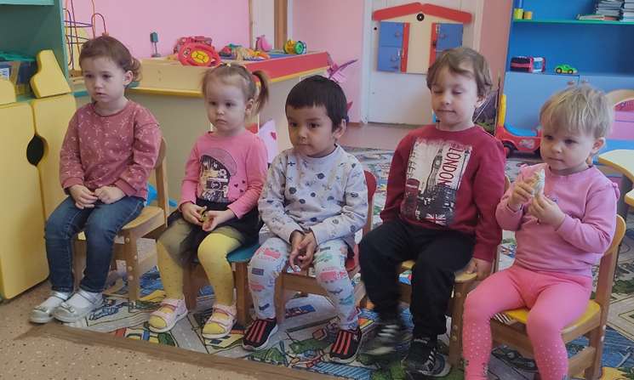

***«Что случилось с колобком, который ушел гулять без спросу?»***

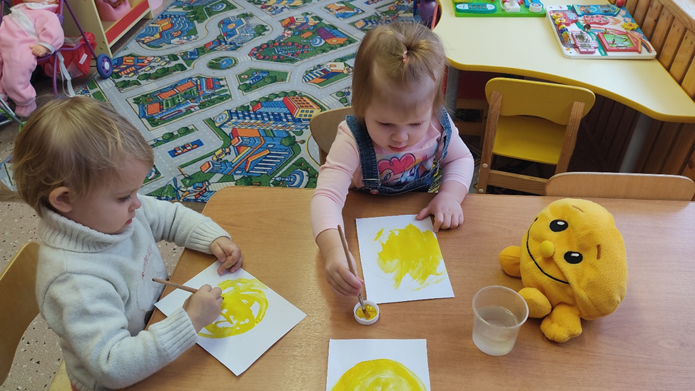

***«Горошек для петушка»***

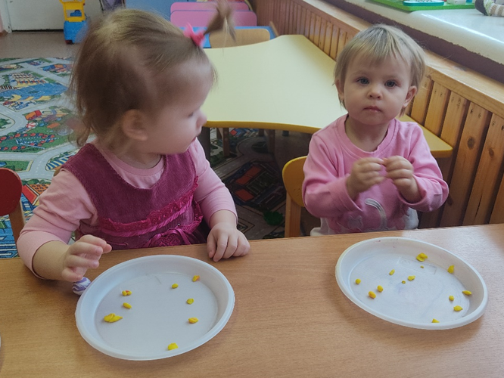

Конструирование «Избушка для Лисички»

